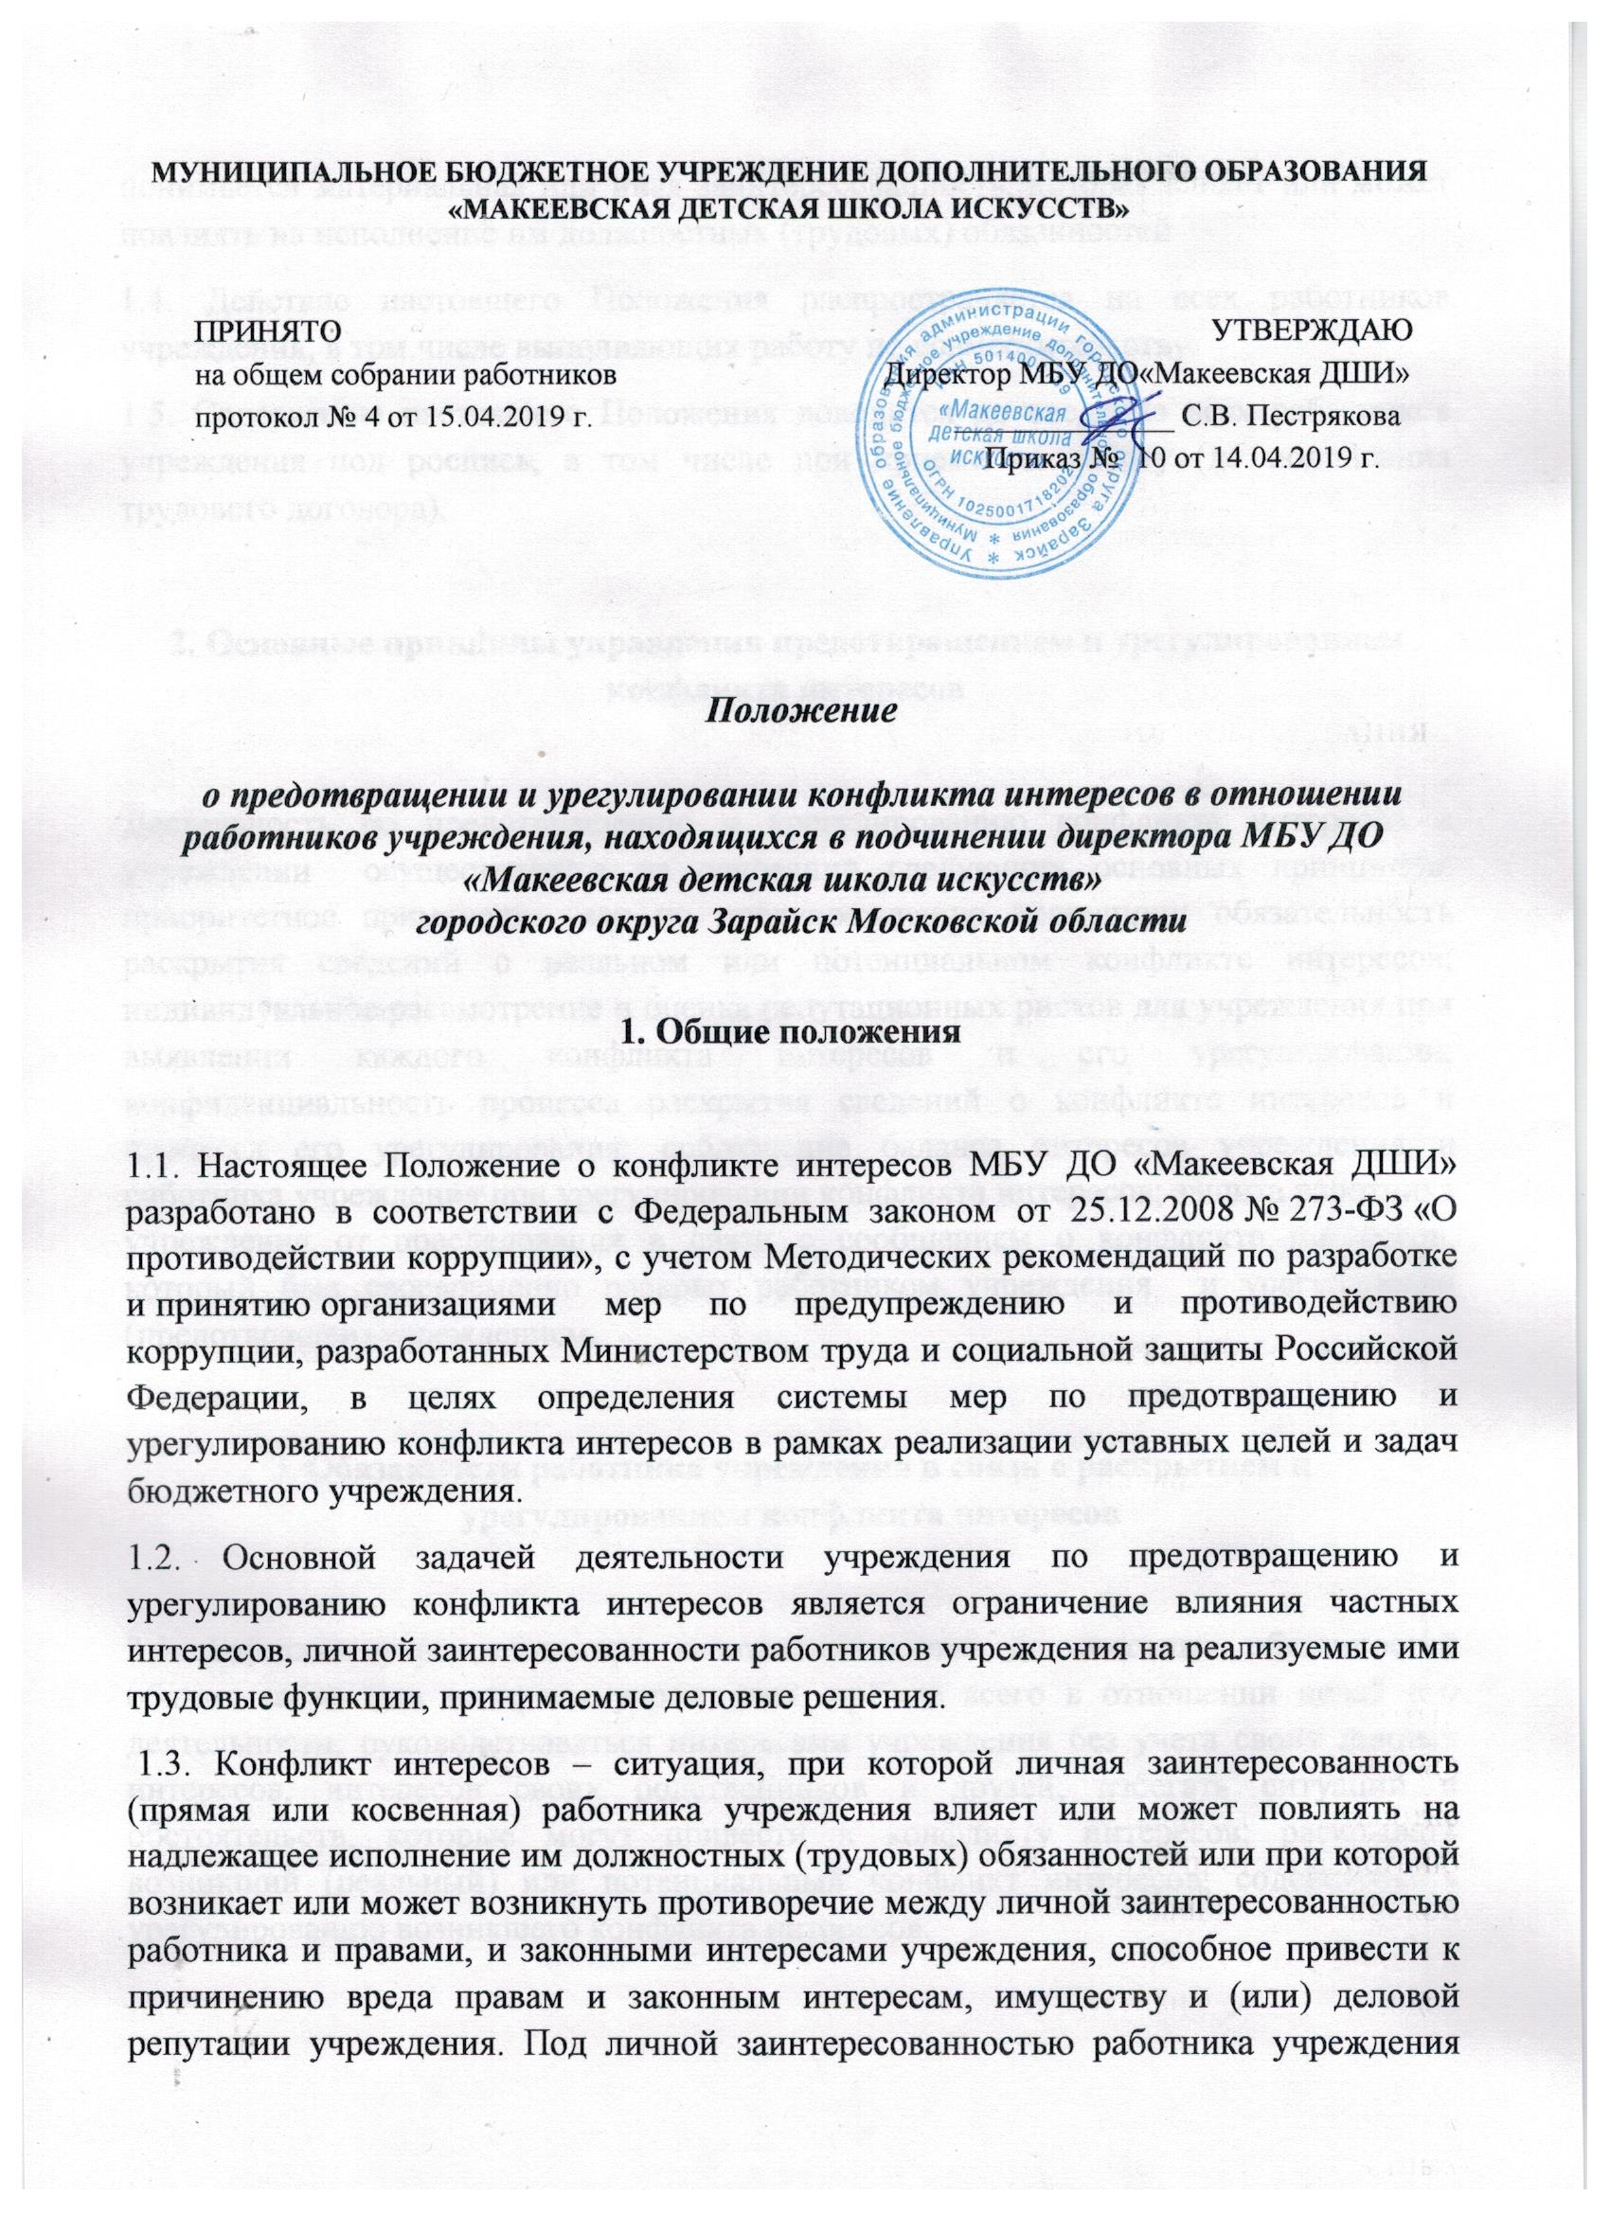

понимается материальная или иная заинтересованность, которая влияет или может повлиять на исполнение им должностных (трудовых) обязанностей.
1.4. Действие настоящего Положения распространяется на всех работников учреждения, в том числе выполняющих работу по совместительству.
1.5. Содержание настоящего Положения доводится до сведения всех работников учреждения под роспись, в том числе при приеме на работу (до подписания трудового договора).

2. Основные принципы управления предотвращением и урегулированием конфликта интересов

Деятельность по предотвращению и урегулированию конфликта интересов в учреждении осуществляется на основании следующих основных принципов: приоритетное применение мер по предупреждению коррупции; обязательность раскрытия сведений о реальном или потенциальном конфликте интересов; индивидуальное рассмотрение и оценка репутационных рисков для учреждения при выявлении каждого конфликта интересов и его урегулировании; конфиденциальность процесса раскрытия сведений о конфликте интересов и процесса его урегулирования; соблюдение баланса интересов учреждения и работника учреждения при урегулировании конфликта интересов; защита работника учреждения от преследования в связи с сообщением о конфликте интересов, который был своевременно раскрыт работником учреждения и урегулирован (предотвращен) учреждением.

3. Обязанности работника учреждения в связи с раскрытием и урегулированием конфликта интересов

3.1. Работник учреждения при выполнении своих должностных обязанностей обязан: соблюдать интересы учреждения, прежде всего в отношении целей его деятельности; руководствоваться интересами учреждения без учета своих личных интересов, интересов своих родственников и друзей; избегать ситуаций и обстоятельств, которые могут привести к конфликту интересов; раскрывать возникший (реальный) или потенциальный конфликт интересов; содействовать урегулированию возникшего конфликта интересов.
3.2. Работник учреждения при выполнении своих должностных обязанностей не должен использовать возможности учреждения или допускать их использование в иных целях, помимо предусмотренных учредительными документами учреждения.

4. Порядок раскрытия конфликта интересов работником учреждения

4.1. Ответственным за прием сведений о возникающих (имеющихся) конфликтах интересов является директор учреждения.
4.2. Раскрытие конфликта интересов осуществляется в письменной форме путем направления на имя руководителя учреждения сообщения о наличии личной заинтересованности при исполнении обязанностей, которая приводит или может привести к конфликту интересов в соответствии с Приложением № 1 к настоящему Положению.
4.3. Указанное в пункте 4.2 настоящего Положения сообщение работника учреждения передается должностному лицу учреждения, ответственному за противодействие коррупции.
4.4. Допустимо первоначальное раскрытие информации о конфликте интересов в устной форме с последующей фиксацией в письменном виде.

5. Механизм предотвращения и урегулирования конфликта интересов в учреждении

5.1. Работники учреждения обязаны принимать меры по предотвращению ситуации конфликта интересов, руководствуясь требованиями.
5.2. Способами урегулирования конфликта интересов в учреждении могут быть: ограничение доступа работника учреждения к конкретной информации, которая может затрагивать его личные интересы; добровольный отказ работника учреждения или его отстранение (постоянное или временное) от участия в обсуждении и процессе принятия решений по вопросам, которые находятся или могут оказаться под влиянием конфликта интересов; пересмотр и изменение функциональных обязанностей работника учреждения; перевод работника учреждения на должность, предусматривающую выполнение функциональных обязанностей, исключающих конфликт интересов, в соответствии с Трудовым кодексом Российской Федерации (далее – ТК РФ); отказ работника учреждения от своего личного интереса, порождающего конфликт с интересами учреждения; увольнение работника учреждения по основаниям, установленным ТК РФ.
5.3. При принятии решения о выборе конкретного способа урегулирования конфликта интересов учитывается степень личного интереса работника учреждения, вероятность того, что его личный интерес будет реализован в ущерб интересам учреждения.
6. Ответственность работников учреждения за несоблюдение настоящего Положения

6.1. Согласно части 1 статьи 13 Федерального закона «О противодействии коррупции» граждане Российской Федерации, иностранные граждане и лица без гражданства за совершение коррупционных правонарушений несут уголовную, административную, гражданско-правовую и дисциплинарную ответственность в соответствии с законодательством Российской Федерации.
6.2. В соответствии со статьей 192 ТК РФ к работнику учреждения могут быть применены следующие дисциплинарные взыскания: 1) замечание; 2) выговор; 3) увольнение, в том числе: в случае однократного грубого нарушения работником трудовых обязанностей, выразившегося в разглашении охраняемой законом тайны (государственной, коммерческой и иной), ставшей известной работнику в связи с исполнением им трудовых обязанностей, в том числе разглашении персональных данных другого работника (подпункт «в» пункта 6 части 1 статьи 81 ТК РФ); в случае совершения виновных действий работником, непосредственно обслуживающим денежные или товарные ценности, если эти действия дают основание для утраты доверия к нему со стороны работодателя (пункт 7 части первой статьи 81 ТК РФ); по основанию, предусмотренному пунктом 7.1 части первой статьи 81 ТК РФ в случаях, когда виновные действия, дающие основания для утраты доверия, совершены работником по месту работы и в связи с исполнением им трудовых обязанностей.
6.3. Сделка, в совершении которой имеется заинтересованность, которая совершена с нарушением требований, может быть признана судом недействительной в соответствии с указанными положениями Федерального закона и нормами гражданского законодательства. Заинтересованное лицо несет перед учреждением ответственность в размере убытков, причиненных им этому учреждению. Если убытки причинены учреждению несколькими заинтересованными лицами, их ответственность перед учреждением является солидарной.

Приложение № 1
к Положению о предотвращении и урегулировании
конфликта интересов в отношении работников учреждения,
находящихся в подчинении директора МБУ ДО «Макеевская ДШИ»
городского округа Зарайск Московской области
Директору МБУ ДО «Макеевская ДШИ»

от ______________________________

_______________________________

(ФИО работника учреждения,
должность, телефон)

УВЕДОМЛЕНИЕ
о возникновении личной заинтересованности при исполнении трудовых функций, которая приводит или может привести к конфликту интересов
Сообщаю о возникновении личной заинтересованности при исполнении трудовых функций, которая приводит или может привести к конфликту интересов (нужное подчеркнуть).
Обстоятельства, являющиеся основанием возникновения личной заинтересованности: ____________________________________________________
Трудовые функции, на надлежащее исполнение которых влияет или может повлиять личная заинтересованность: _____________________________________
Предлагаемые меры по предотвращению или урегулированию конфликта интересов (заполняется при наличии у руководителя предложений по предотвращению урегулированию конфликта интересов):

